МІНІСТЕРСТВО ОСВІТИ ТА НАУКИ УКРАЇНИ НАЦІОНАЛЬНИЙ ТЕХНІЧНИЙ УНІВЕРСИТЕТ УКРАЇНИ

“КИЇВСЬКИЙ ПОЛІТЕХНІЧНИЙ ІНСТИТУТ ІМЕНІ ІГОРЯ СІКОРСЬКОГО”

РАДІОТЕХНІЧНИЙ ФАКУЛЬТЕТ

Кафедра радіотехнічних систем

ЗВІТ ПРО ВИКОНАННЯ

ЛАБОРАТОРНОЇ РОБОТИ № 5

з дисципліни “Основи програмування та алгоритми”

Варіант 12

Студент: Дзима Денис Миколайович.

Група: РС-п11

Виклаладач: Катін П. Ю.

Київ

КПІ ім. Ігоря Сікорського

2021

1. 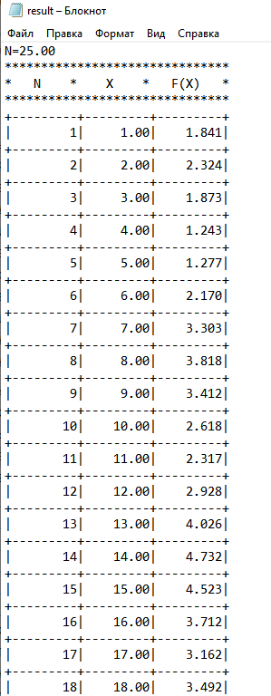Мета роботи: отримати навички роботи з текстовими та двійковими (бінарними) файлами в мові С, форматним та неформатним вводом-виводом.

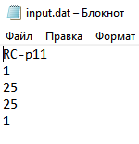

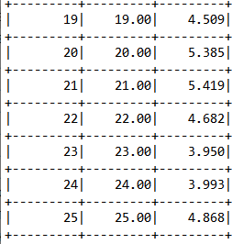

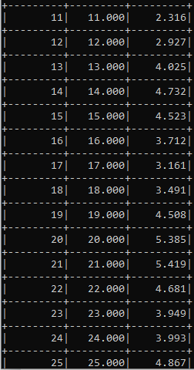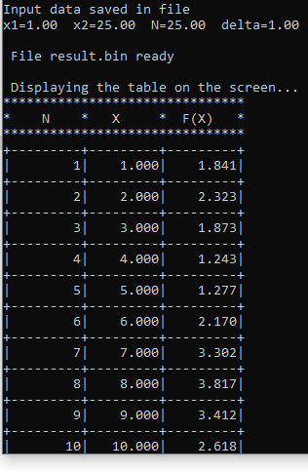

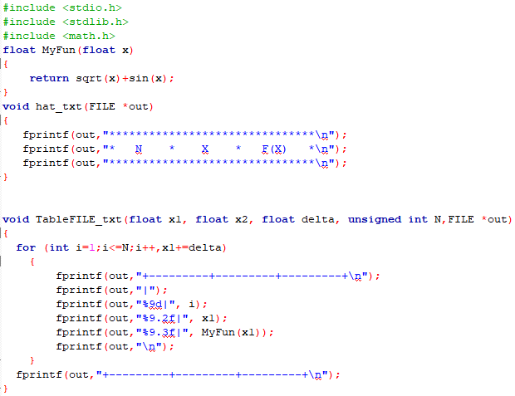

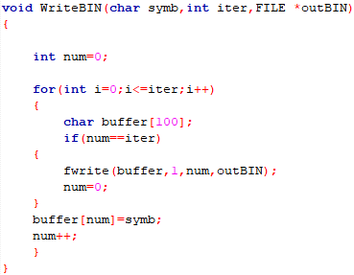

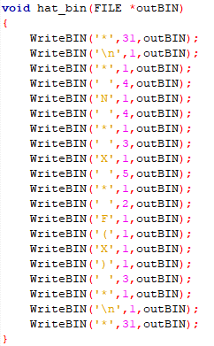

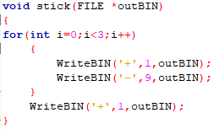

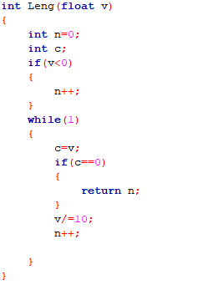

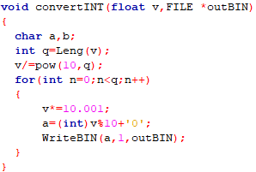

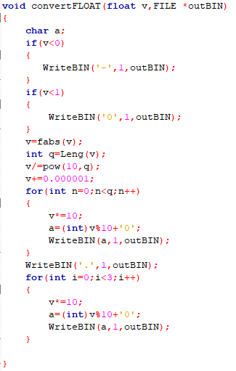

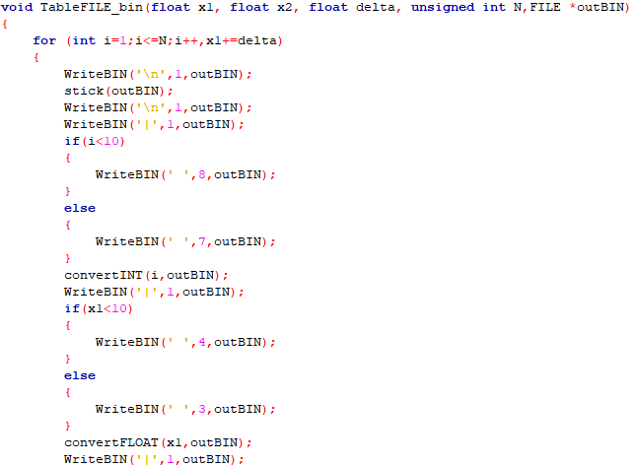

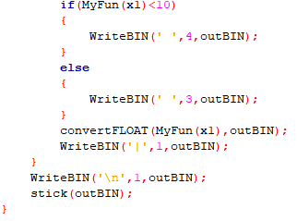

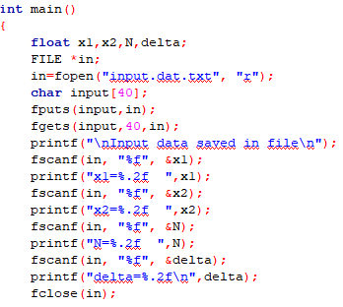

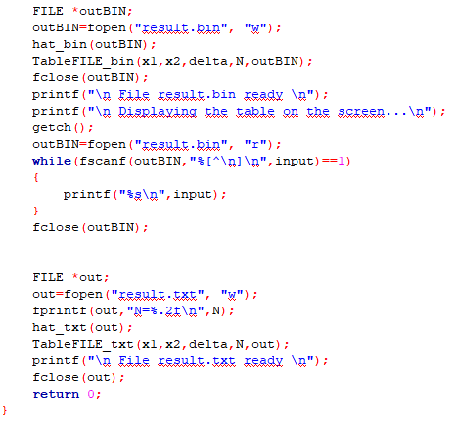

Висновок: Розмір двійкових файлів менший але їх не можна редагувати в редакторі.